УДК 621.317.31

Регистратор характеристик частичных разрядов

Поляков Д. А., Голубятникова Н. О., Никитин К. И., Головков Р. А., Полонянкин Д. А.
Омский государственный технический университет
Омск, Россия

Аннотация. В статье описаны процессы, происходящие в изоляции электрооборудования при частичном разряде. Рассматриваются причины возникновения частичных разрядов. Диагностика изоляции электрооборудования на предмет частичных разрядов является частью прогнозирующей релейной защиты, следовательно, необходимо определять их характеристики с помощью электронного прибора. На основе известных характеристик частичных разрядов рассматриваются их электрические сигналы и методы фильтрации помех. Электрический сигнал снимается с помощью высокоскоростного 14-разрядного аналого-цифрового преобразователя, сигнал с которого в параллельном коде поступает на микроконтроллер. Микроконтроллер производит обработку данных и передает характеристики частичных разрядов на устройство прогнозирующей защиты.
Ключевые слова: частичные разряды, цифровой прибор, электронное устройство, детектор частичных разрядов, дендриты, остаточный ресурс изоляции, испытание изоляции, прогнозирующая защита.
- ВВЕДЕНИЕ
В последние годы широкое распространение получили силовые кабели с изоляцией из сшитого полиэтилена.
В России для проверки изоляции из сшитого полиэтилена проводят ее испытание повышенным напряжением сверхнизкой частоты. Однако такая проверка изоляции кабелей может оказывать негативное воздействие на нее и часто оказывается неэффективной. В связи с этим возникает необходимость внедрения неразрушающих методов контроля изоляции. Одним из таких методов может стать регистрация частичных разрядов (ЧР) в изоляции электрооборудования [1, 2].
Дефектами в изоляции чаще всего являются газовые включения. Под воздействием напряженности электрического поля в полости начинают возникать частичные разряды, которые разрушают изоляционный материал. В результате в изоляции развиваются дендриты – древовидные каналы неполного пробоя [3], которые могут быть заполнены газом или. Развитие дендритов ведет к уменьшению общей электрической прочности изоляции и ведет к пробою (рис. 1).
Интенсивность и характеристики ЧР могут изменяться в зависимости от степени развития дендритов в объеме изоляции [4]. Следовательно, ЧР являются индикаторами разрушения изоляционного материала и могут служить средством диагностики изоляции силового электрооборудования [5], а также использоваться для определения остаточного ресурса изоляционного материала. Он может определяться автоматически с помощью устройства прогнозирующей защиты электрооборудования [6, 7].
Прогнозирующая защита собирает данные о воздействии разрушающих изоляцию факторов и рассчитывает ее остаточный ресурс.
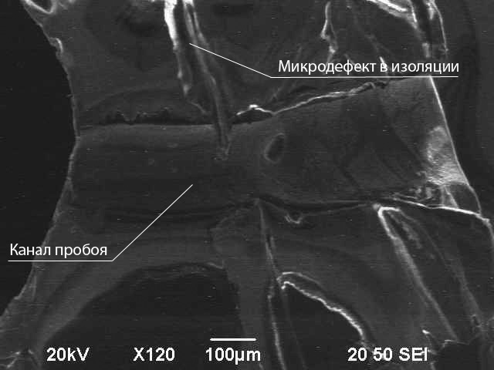
Рис. 1. Место пробоя изоляции (под электронным микроскопом).
Деструктивные факторы для изоляции [8]:
- частичные разряды;
- термическое воздействие;
- влажность окружающей среды (воздуха или земли);
- ультрафиолетовое излучение (в случае нахождения в воздухе);
- радиационное излучение;
- механическое воздействие.
- ПОСТАНОВКА ЗАДАЧИ
Для контроля источников ЧР в изоляции необходим регистратор характеристик частичных разрядов, который собирает данные о характеристиках частичных разрядов, производит их обработку и передает на устройство прогнозирующей защиты.
Кроме того, по характеристикам частичных разрядов может определяться предпробивное состояние изоляции [5], функция определения которого также может быть заложена в устройство прогнозирующей защиты.
- ИЗМЕРЕНИЕ ЧАСТИЧНЫХ РАЗРЯДОВ

Физические процессы, происходящие при частичном разряде
Появление частичных разрядов в изоляции электрооборудования сопровождается следующими процессами [2]:
- протекание импульсного тока в цепях с источниками ЧР;
- электромагнитное излучение в окружающее пространство;
- ударные волны;
- разложение диэлектрика на молекулярные группы в зоне действия ЧР;
- световое излучение в окружающее пространство;
- нагрев локальных объемов изоляции с частичными разрядами.

Способы обнаружения частичных разрядов
На основе физических явлений, происходящих при частичном разряде, разработаны и совершенствуются методы обнаружения частичных разрядов [2]:
- электрический;
- электромагнитный, или дистанционный, СВЧ-метод;
- акустический;
- химический;
- оптический, или оптоэлектронный;
- термический.

Сигналы частичных разрядов
В зависимости от схем регистрации частичных разрядов, их сигналы могут иметь вид апериодического экспоненциального или колебательного импульса [9]. Длительность таких импульсов в твердой изоляции обычно составляет от единиц до сотен наносекунд [2]. Однако такие импульсы, как правило, малы по амплитуде и длительности, и не представляют опасности для изоляции.
При развитии дефектов в изоляции амплитуда импульсов частичных разрядов увеличивается, а диапазон частот снижается. Например, в [10] описываются характеристики частичных разрядов в частотном диапазоне 30 – 40 кГц. Такие сигналы проще зарегистрировать и они могут представлять опасность для изоляции в целом, так как существенно ускоряют разрушение изоляции.

Характеристики частичных разрядов
Для измерения характеристик частичных разрядов необходимо решить следующие задачи:
- выбрать наиболее приемлемую схему для регистрации сигналов частичных разрядов;
- произвести запись высокочастотных сигналов для выявления частичных разрядов;
- выделить сигнал частичных разрядов среди помех;
- произвести математическую обработку сигналов частичных разрядов для определения выбранных характеристик.
Очевидно, что непосредственно измерить величину импульса частичного разряда не представляется возможным, поэтому с помощью прибора фиксируются его внешние проявления, называемые кажущимся зарядом [11].
Для борьбы с помехами применяют фильтры, аппаратные средства и математические методы обработки сигналов. При математической обработке сигналов наиболее часто встречаются следующие способы:
- амплитудная «разборка импульсов» разрядов, которая позволяет удалить из анализа импульсы, наведенные из соседних кабельных линий;
- соотнесение времени возникновения импульсов и фазы питающего напряжения;
- анализ спектральных характеристик каждого импульса позволяет разделить случайные импульсы помех и повторяющиеся импульсы частичных разрядов;
- анализ формы импульса частичного разряда.
Анализ формы импульса частичного разряда, производится с помощью следующих методов:
- Вейвлет – преобразования [9, 12, 13];
- Сигнал - лестничного преобразования [14];
- Метод опорных векторов [15];
- Распознавание образов с использованием нейронных сетей [16].
Следует отметить, что в момент зарождения дефектов сигнал частичных разрядов очень слабый и зашумлен с показателем отношение сигнал/шум (ОСШ) порядка единицы или даже меньше. Поэтому, статистические методы обработки сигналов при таком уровне зашумления малоэффективны.
- РЕГИСТРАТОР ХАРАКТЕРИСТИК ЧАСТИЧНЫХ РАЗРЯДОВ

Измерение характеристик частичных разрядов
Так как диапазон частот частичных разрядов лежит в области от десятков килогерц до сотен мегагерц, для измерения сигналов частичных разрядов требуется использование высокоскоростного аналого-цифрового преобразователя (АЦП).
Для измерения сигналов частичных разрядов целесообразно применять микросхему АЦП, так как такие микросхемы имеют большую, чем встроенные АЦП, частоту дискретизации, а также большую разрядность. После проведения исследования по выбору микросхемы АЦП решено применять 14-разрядный АЦП AD9244 с частотой дискретизации 40 МГц (40 MSPS).

Обработка цифрового сигнала с выхода АЦП
После обработки сигнала указанная микросхема выдает сигнал в параллельном цифровом коде, для обработки которого необходимо использовать микроконтроллер с высокой тактовой частотой и производительностью. В связи с этим, был выбран 32-битный микроконтроллер STM32F407VG с тактовой частотой до 168 МГц.
Параллельная шина данных АЦП подключается к портам микроконтроллера, который с определенной частотой считывает данные, производит их обработку и передает на устройство прогнозирующей защиты по высокоскоростному USB. Для передачи данных к микроконтроллеру по интерфейсу ULPI подключается модуль USB.
Разработана структурная схема детектора частичных разрядов (рис. 2).
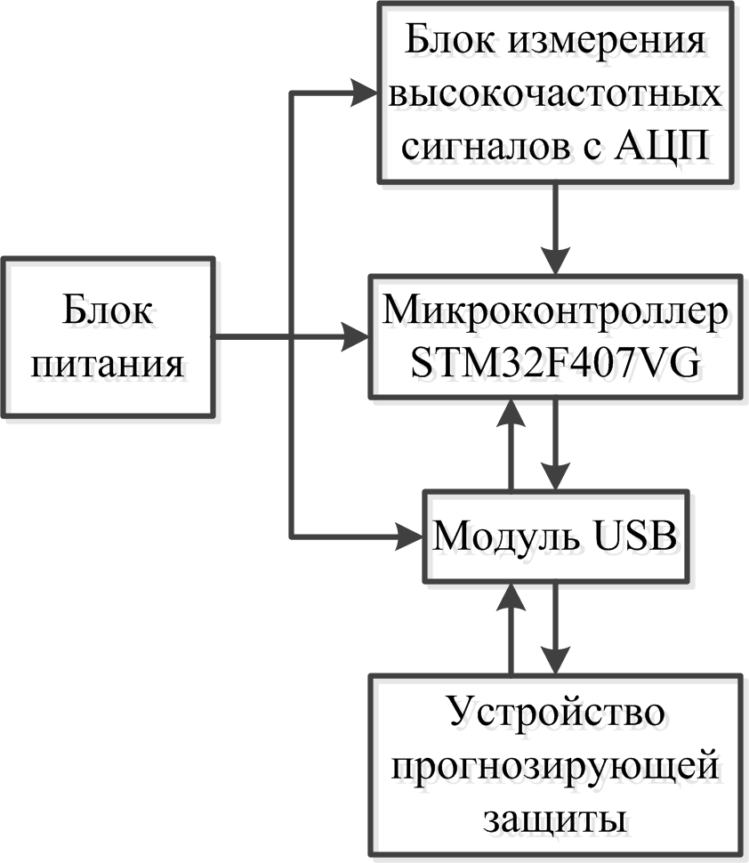
Рис. 2. Структурная схема регистратора характеристик частичных разрядов
Блок измерения высокочастотных сигналов с АЦП содержит объект измерений, датчик и АЦП.
- ВЫВОДЫ И ЗАКЛЮЧЕНИЕ
Разработан регистратор характеристик ЧР, передающий информацию о них на устройство прогнозирующей релейной защиты в цифровом коде. Прогнозирующая защита производит расчет остаточного ресурса изоляции на основе данных о частичных разрядах и других разрушающих изоляцию факторах. Кроме того, устройство прогнозирующей защиты определяет предпробивное состояние изоляции и выдает сигнал о необходимости ремонта поврежденного элемента, после чего производится поиск дефекта и его устранение.

БИБЛИОГРАФИЧЕСКИЙ СПИСОК
- Кучинский Г. С. Частичные разряды в высоковольтных конструкциях. // Изд. «Энергия», 1979.
- Вдовико, В. П. Частичные разряды в диагностировании высоковольтного оборудования / В. П. Вдовико. – Новосибирск: Наука, 2007. – 155 с. – ISBN 978-5-02-023210-5.
- Беспрозванных, А.В. Анализ структуры поля и обоснование напряжений диагностики по частичным разрядам изоляции экранированных витых пар / А. В. Беспрозванных, А. Г. Кессаев // Електротехнiка i електромеханiка. - 2014. - № 6. - С. 61-65.
- Резинкина, М. М. Зависимость фазы появления частичных разрядов в полиэтиленовой изоляции от стадии роста дендрита / М. М. Резинкина, О. Л. Резинкин, М. И. Носенко // Журнал технической физики. – 2001. – Т. 71, № 3. – С. 69-71.
- Исмагилов, Ф. Р. Математическое моделирование развития частичных разрядов в процессе старения диэлектрика / Ф. Р. Исмагилов, Д. В. Максудов // Вестник Уфимского государственного авиационного технического университета. – 2011. - Т. 15, № 3 (43). - С. 98-100.
- Никитин К. И. Опережающий автоматический ввод резерва собственных нужд электрических станций и подстанций / В. Н. Горюнов, К. И. Никитин, М. М. Сарычев // Омский научный вестник. - 2011. - № 3 (103). - С.211-213.
- Никитин К. И. Возможные направления совершенствования релейной защиты / К. И. Никитин, О. А. Сидоров, А. А. Вырва, М. М. Сарычев // Омский научный вестник. - 2009. - № 1 (77). - С.130-133.
- Брацыхин, Е. А. Технология пластических масс: Учебное пособие для техникумов / Е. А. Брацыхин, Э. С. Шульгина. – 3-е изд., перераб. и доп. – Л. : Химия, 1982. – 328 с., ил.
- Дубяго, М. Н. Метод селекции сигнала чр с помощью вейвлет-преобразования / М. Н. Дубяго, Н. К. Полуянович // Известия Южного федерального университета. Технические науки. - 2013. - № 2 (139). - С. 99-104.
- Hung-Cheng Chen, Feng-Chang Gu, Meng-Hui Wang A novel extension neural network based partial discharge pattern recognition method for high-voltage power apparatus // Expert Systems with Applications. - N 39 (2012). – P. 3423–3431.
- High-voltage test techniques – Partial discharge measurements, international IEC standard 60270, Third edition 2000-12
- Моногаров, О.И. / Способ повышения достоверности селекции сигналов частичных разрядов / О.И. Моногаров // Достижения вузовской науки. – 2013. - №2. – С. 97-103.
- Ming-Shou Su; Jiann-Fuh Chen; Chien-Yi Chen; Cheng-Chi Tai; Yu-Hsun Lin, "Classification of partial discharge events in GILBS using discrete wavelet transform and probabilistic neural networks," Condition Monitoring and Diagnosis (CMD), 2012 International Conference on , vol., no., pp.963,967, 23-27 Sept. 2012. doi: 10.1109/CMD.2012.6416314.
- Лотфуллин, Р.Ш. / Новые методы обработки частичных разрядов в кабельных линиях / Р.Ш. Лотфуллин, А.Ю. Кубарев, М.Л. Нгуайя, Ю.Г. Кубарев // Вестник Казанского Государственного Аграрного Университета. – 2010. – Том 5. - №3(17). – С.95-97.
- Hilton de Oliveira Mota, Leonardo Chaves Dutra da Rocha, Thiago Cunha de Moura Salles, Flavio Henrique Vasconcelos, “Partial discharge signal denoising with spatially adaptive wavelet thresholding and support vector machines” Electric Power Systems Research, 81 (2011). pp. 644-659. doi:10.1016/j.epsr.2010.10.030
- Hung-Cheng Chen, Feng-Chang Gu, Meng-Hui Wang, “A novel extension neural network based partial discharge pattern recognition method for high-voltage power apparatus” Volume 39, Issue 3, 15 February 2012, pp. 3423-3431.

